附表1基隆市110學年度中正國小辦理校長及教師公開授課
共同備課紀錄表
教學時間：110.12.23教學班級：特教班-混齡教學領域：藝術與人文(美勞) 教學單元：印花樂
教學者：范心怡 觀察者：白欣芳 觀察前會談時間：110.12.22

- 教材內容：
(一)聖誕節的由來及製作聖誕祝福蓋印花圈的意義。
(二)多媒體教材「與冬天約會」—觀察影片中冬季街頭聖誕點燈慶祝的活動。
(三)作品示範與體驗、製作創意聖誕祝福蓋印花圈。
- 教學目標：
(一)能欣賞聖誕節的多樣相關應景事物。
(二)會使用簡易的複合媒材(如：蔬菜、水彩紙、壓克力水彩、緞帶、等)，進行聖誕花圈創作。
(三)能嘗試體驗、操作蓋印及水彩的技法。
(四)能和同學分工合作，一起從事藝術創作活動。
(五)能欣賞自己與同儕的美勞作品。
- 學生經驗：
(一)熟悉課堂的班級常規。
(二)能在聽完說明講解之後開始模仿操作、執行完成作品。
(三)有蓋印的經驗，知道如何使用相關的媒材。
- 教學活動：
(一)說明本次課程的活動內容及流程。
(二)作品示範後，讓學生進行創意聖誕祝福蓋印花圈製作。
(三)欣賞自己與同儕的作品，教師總結課程內容並給予鼓勵增強。
- 教學評量方式：
(一)觀察評量
(二)口頭評量
(三)動態評量
- 觀察的工具和觀察焦點：
(一)能在座位上安靜地聆聽製作流程。
(二)能依照步驟及操作流程完成創意聖誕祝福蓋印花圈。
(三)能欣賞同學的作品，給予讚美和鼓勵。

- 回饋會談時間和地點：

授課教師簽名： 范心怡 觀課教師簽名：白欣芳

附表2基隆市110學年度中正國小辦理校長及教師公開授課
觀課紀錄表
教學班級 | 特教班 | 觀察時間 | 110年12月23日第三節
教學領域 | 藝術與人文(美勞) | 教學單元 | 創意聖誕祝福蓋印花圈
教學者 | 范心怡 | 觀察者 | 白欣芳
層  面 | 檢核  項目 | 檢核重點 | 優  良 | 普  通 | 可改進 | 未呈現
教  師  教  學 | 1.清楚呈現教材內容 | 1-1 有組織條理呈現教材內容 | ˇ
 |  | 1-2 清楚講解重要概念、原則或技能 | ˇ
 |  | 1-3 提供學生適當的實作或練習 | ˇ
 |  | 1-4 設計引發學生思考與討論的教學情境 | ˇ
 |  | 1-5 適時歸納學習重點 | ˇ
 | 2.運用有效教學技巧 | 2-1 引起並維持學生學習動機 | ˇ
 |  | 2-2 善於變化教學活動或教學方法 | ˇ
 |  | 2-3 教學活動融入學習策略的指導 | ˇ
 |  | 2-4 教學活動轉換與銜接能順暢進行 | ˇ
 |  | 2-5 有效掌握時間分配和教學節奏 | ˇ
 |  | 2-6 使用有助於學生學習的教學媒材 | ˇ
 | 3.應用良好溝通技巧 | 3-1 口語清晰、音量適中 | ˇ
 |  | 3-2 運用肢體語言，增進師生互動 | ˇ
 |  | 3-3 教室走動或眼神能關照多數學生 | ˇ
 | 4.運用學習評量評估學習成效 | 4-1 教學過程中，適時檢視學生學習情形 | ˇ
 |  | 4-2 學生學習成果達成預期學習目標 | ˇ
班  級  經  營 | 5.維持良好的班級秩序以促進學習 | 5-1維持良好的班級秩序 | ˇ
 |  | 5-2適時增強學生的良好表現 | ˇ
 |  | 5-3妥善處理學生不當行為或偶發狀況 | ˇ
 | 6.營造積極的班級氣氛 | 6-1引導學生專注於學習 | ˇ
 |  | 6-2布置或安排有助學生學習的環境 | ˇ
 |  | 6-3展現熱忱的教學態度 | ˇ

授課教師簽名： 范心怡 觀課教師簽名：白欣芳
附表3基隆市110學年度中正國小辦理校長及教師公開授課
教師自我省思檢核表
授課教師姓名：_范心怡_教學班級：_特教班-混齡_ 教學領域：_藝術與人文(美勞)_
教學單元名稱：創意聖誕祝福蓋印花圈

序號 | 檢核項目 | 優良 | 普通 | 可改進 | 未呈現
1 | 清楚呈現教材內容 | □ | □ | □ | □
2 | 運用有效教學技巧 | □ | □ | □ | □
3 | 應用良好溝通技巧 | □ | □ | □ | □
4 | 運用學習評量評估學習成效 | □ | □ | □ | □
5 | 維持良好的班級秩序以促進學習 | □ | □ | □ | □
6 | 營造積極的班級氣氛 | □ | □ | □ | □
7 | 其他： | □ | □ | □ | □

◎教學省思：
1、在美勞技法上：
以青江菜來當作替代性畫筆，使用水彩筆沾取廣告顏料，有些學生手部肌力問題較無法掌握水分之控制；在蓋印時，有時也會力道不夠，造成顏色分布不均勻或稀疏，易造成作品呈現不清晰。
2、在學生能力表現上：
對於能力較弱之學生，可將學生分成小組(高低組相容入)共同創作，再協請與教師助理員分別帶領參與製作過程，讓小組內之學生相互分工及合作，大家一起激發創意，完成聖誕花圈-青江菜蓋印畫。

授課教師簽名：范心怡 觀課教師簽名：白欣芳
附表4基隆市110學年度中正國小辦理校長及教師公開授課
議課紀錄表
教學時間：110.12.23 教學班級：特教班-混齡 教學領域：藝術與人文(美勞)
教學單元：創意聖誕祝福蓋印花圈
教學者：范心怡 觀察者：白欣芳 觀察前會談時間：110.12.22
- 教學者教學優點與特色：

1、作品利用青江菜梗的部分來當印章蓋印，不但有創意而且可以廢物利用。
2、課堂融入認知學習，如：認識蔬菜、形狀、顏色等。
3、能用不同媒材做出聖誕花圈，增加學生的創造力及學習經驗。
4、教學採漸進式，老師先示範一次，再由小朋友上台練習，最後由小朋友完成自己的個人作品。

- 教學者教學待調整或改變之處：

課堂中注意力不集中及指令理解弱的小朋友，需要老師多加提醒。

- 對教學者之具體成長建議：

1、小朋友使用水彩的經驗不足，蓋印章時，青江菜的梗上水份過多，可增加水彩使用的練習次數。
2、除了使用大地色系的綠色花圈，可將課程延伸如：使用暖色系、寒色系之花圈顏色，讓學生認識及嘗試調配色料，發想個人想法，激發其創意及創造力。

授課教師簽名： 范心怡 觀課教師簽名：白欣芳
附表5
觀課紀錄表(結構式)

校名：基隆市中正國小
觀課科目 | 藝術與人文(美勞) | 授課教師 | 范心怡 | 觀課班級 | 特教班-混齡
授課單元  名稱 | 創意聖誕祝福蓋印花圈 |  |  | 觀課日期 | 110/12/23

1.學生上課狀況 | (1)學生投入課堂學習程度如何？ | 諹生缺乏共同注意力，需要老師個別提醒課堂指令及操作步驟，喬生能專注於課堂並獨立操作完成。
 | (2)學有干擾課堂行為嗎？情形如何？ | 晴生較為衝動急躁，對於操作流程，需要教師助理員從旁協助提醒及肢體操作。
2.學生分組討論情形 | - 小組間互動情形如何？(熱絡程度、參與程度) | 特教班學生因障礙類別，及口語表達能力缺乏或不佳，無法進行分組討論及獨立學習，因此由老師引導學生進行課程、發言分享及操作學習。
 | (2)小組討論是否聚焦本次課堂？
 | (3)小組討論內容深度？
3.知識學習的情形 | (1)學生在課堂中哪一個部分感到興趣？ | 學生可以蓋印青江菜在紙上的過程。
 | (2)學生在學習中有沒有困難之處？ | 學生對於水彩使用的水分控制掌控，需要老師肢體部份協助。
 | (3)真正有效的學習發生在什麼情境？ | 操作性的活動能引起學生的學習動機；也能增進學生手部小肌肉的協調與運用，
4.綜合建議 | 1、作品利用青江菜梗的部分來當印章蓋印，不但有創意而且可以廢物利用。  2、能用不同媒材做出聖誕花圈，增加學生的創造力及學習經驗。  3、能維持良好的班級秩序，並妥善處理學生不當行為或偶發狀況。
觀課人員：白欣芳
(引自中華民國全國教師會(2018)出版之觀課實務手冊p.70、71，教師得視需求修改)

備課照片
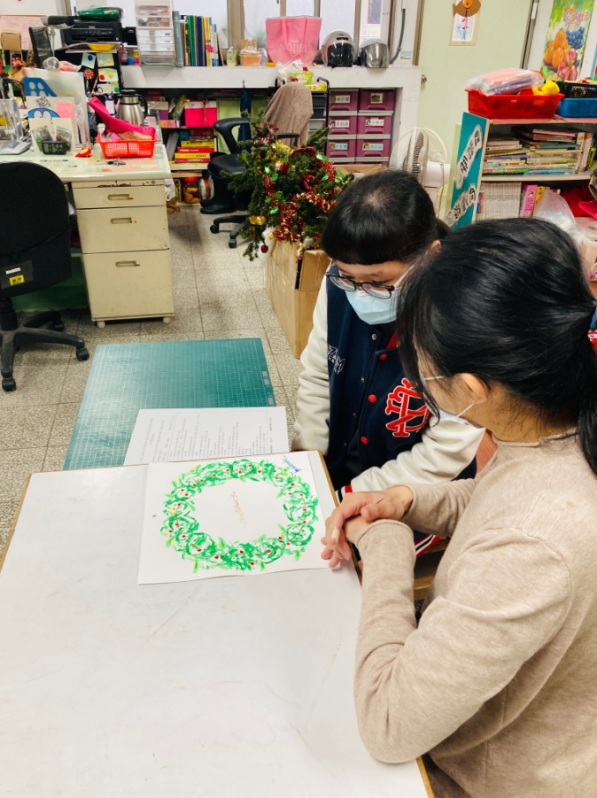 | 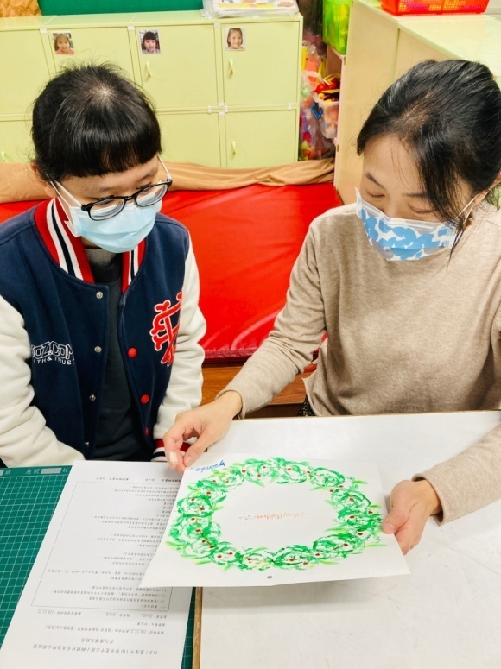
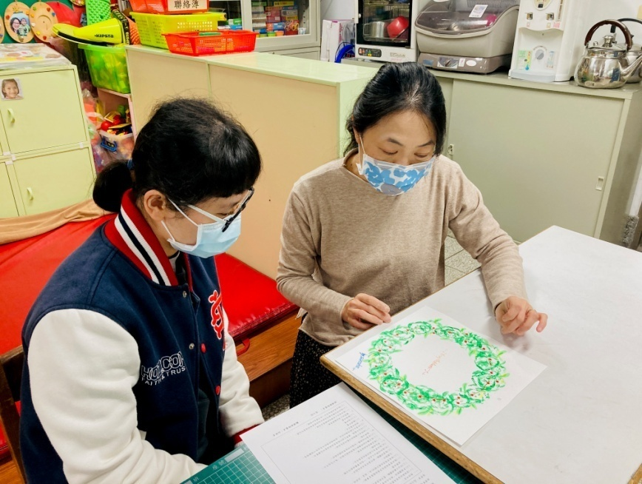 | 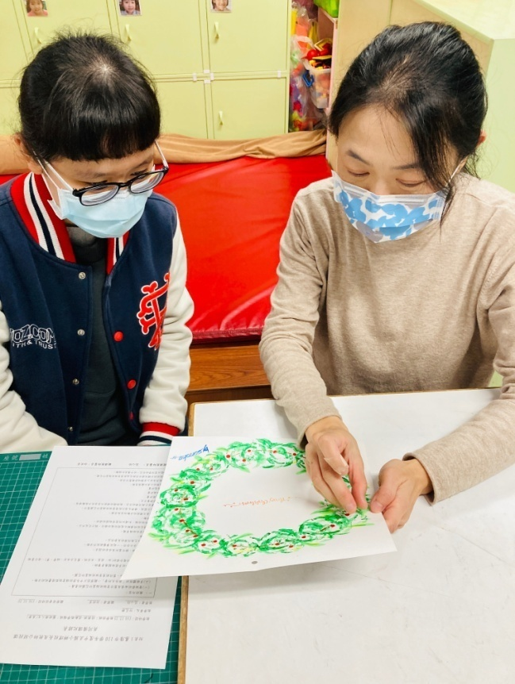

觀課照片
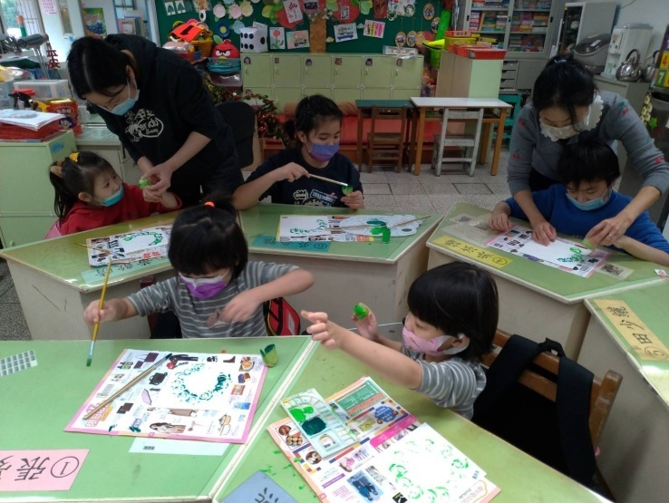 | 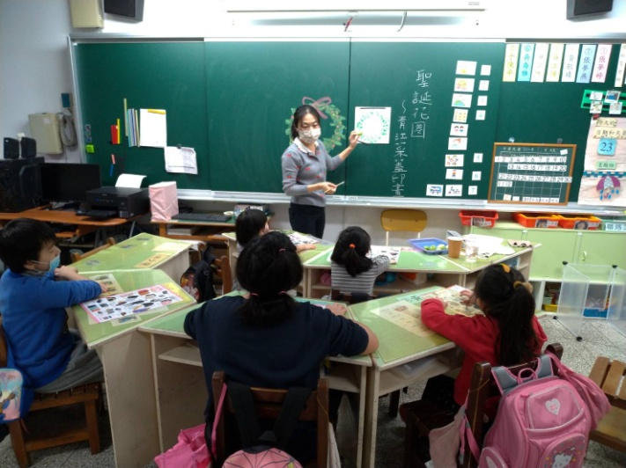  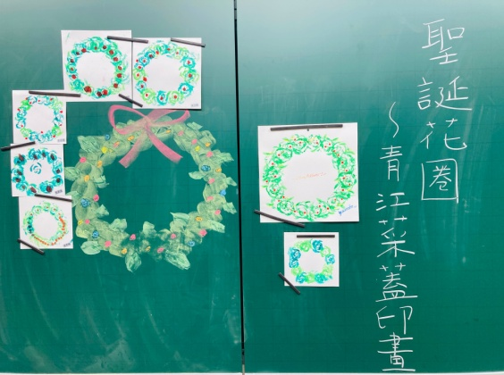
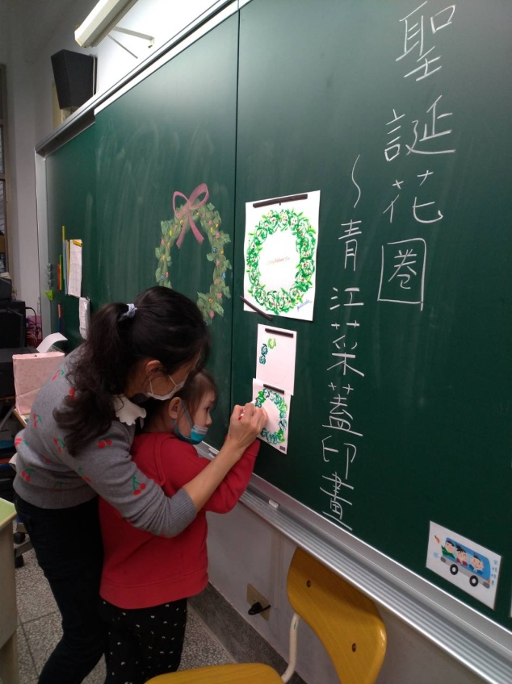 | 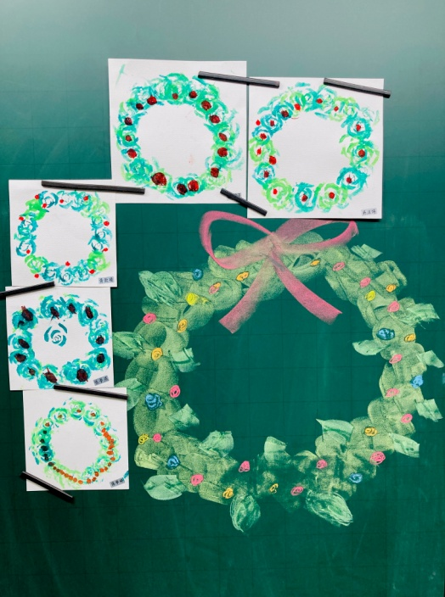  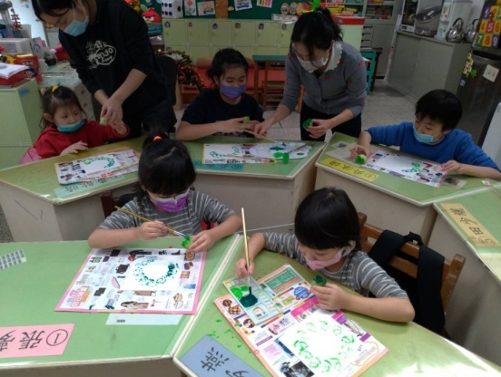

議課照片
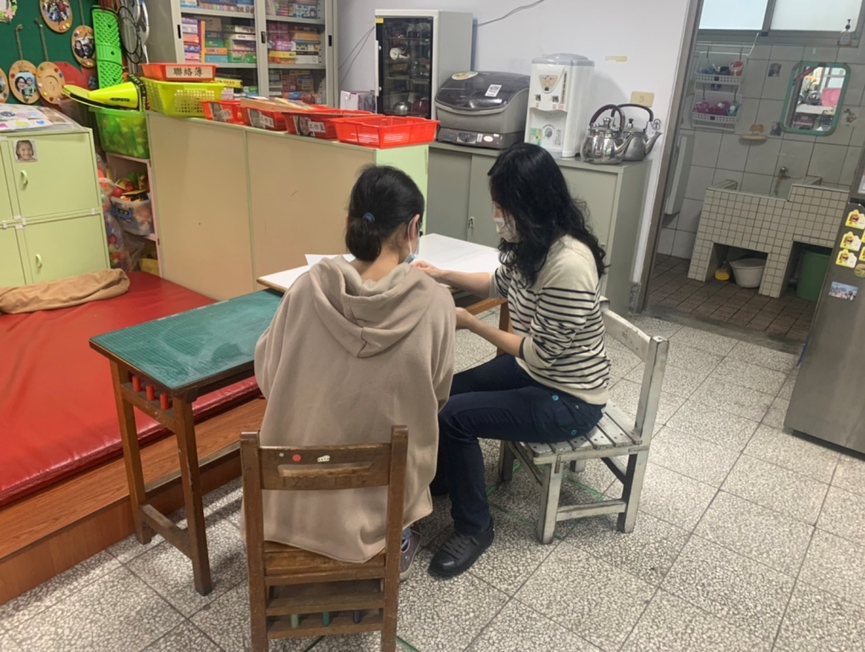 | 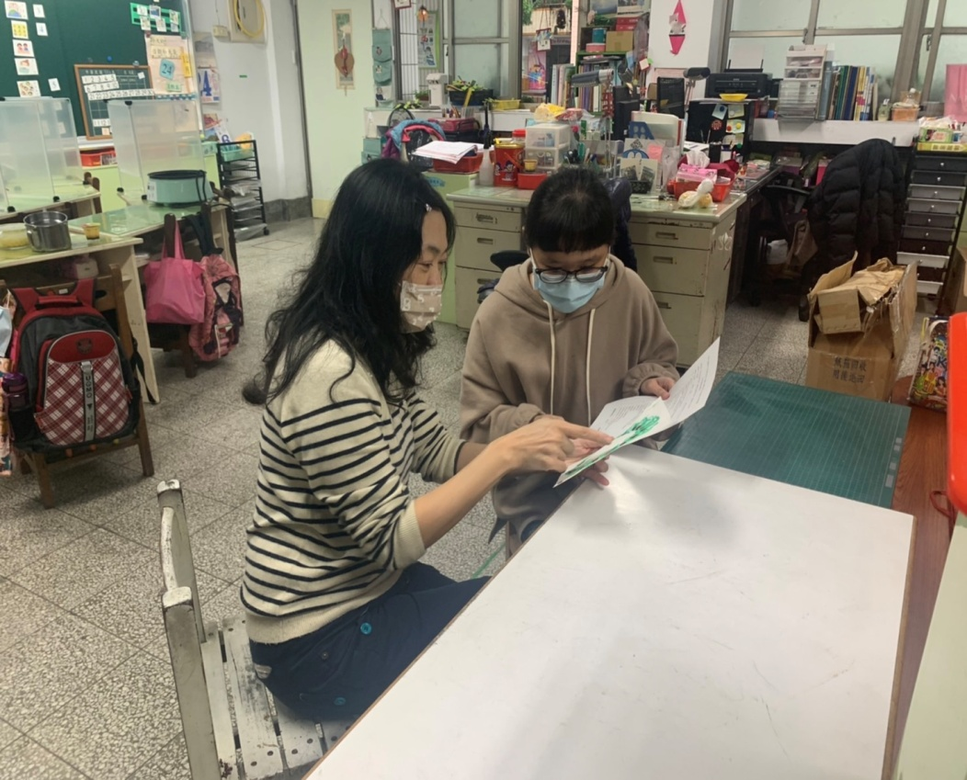
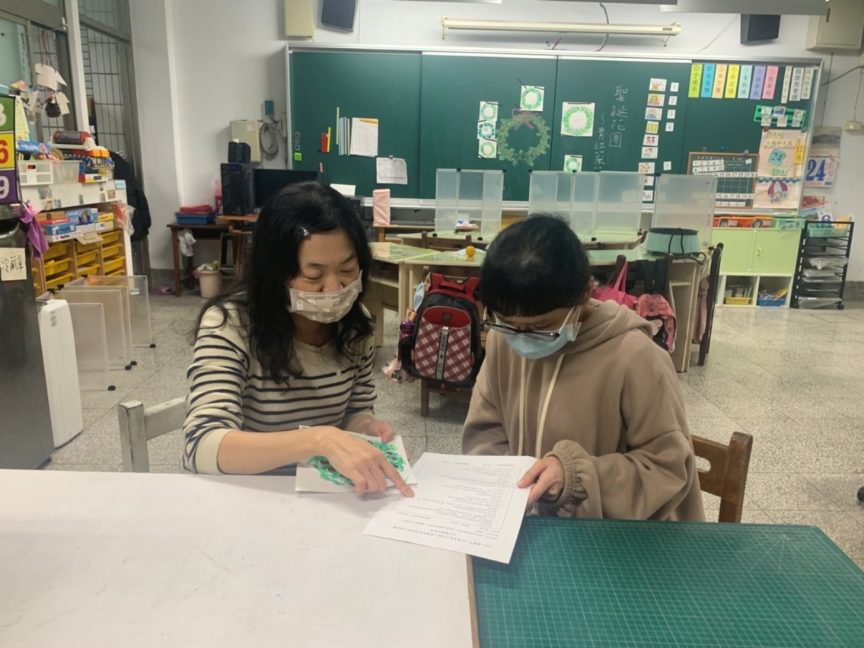 | 